附件：
研考网上确认系统上传材料要求

考生登录系统后，需根据系统提示按要求上传以下材料原件的高清照片（不得上传复印件照片和翻拍照片）。具体材料要求如下：
1.近期免冠彩色证件照（白底）。此照片用于准考证以及公安部门照片比对等，请考生务必按要求提供，具体要求见下图：

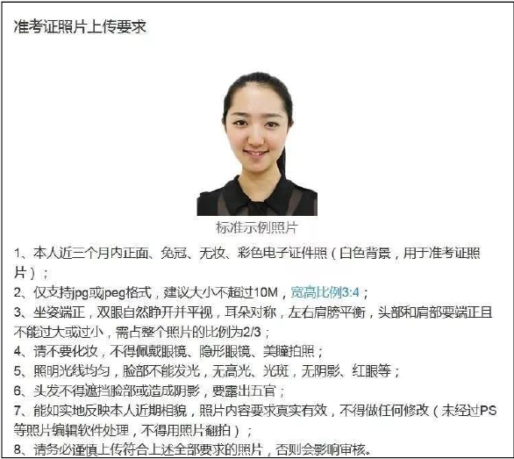
2.本人有效居民身份证原件正反面照片，照片要求身份证边框完整，字迹清晰可见，亮度均匀。
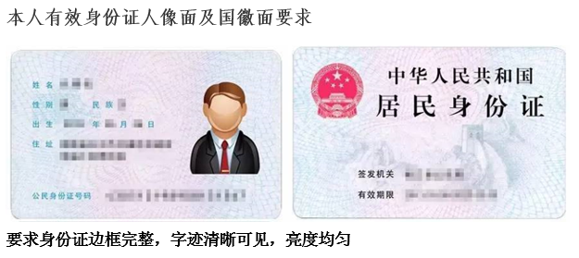
3.本人手持身份证照片，照片要求见下图：
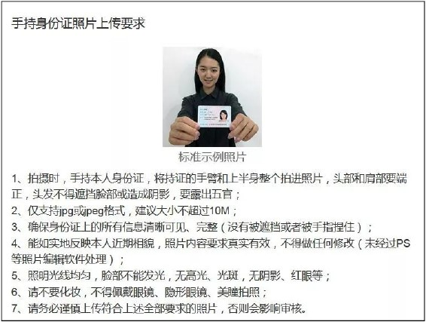

4.应届生学生证个人信息页照片
学生证封面、封底不须上传。学生证如遗失正在补办，须上传学信网的《教育部学籍在线验证报告》照片。
以上四项材料所有考生均须上传。以下材料由考生根据本人实际情况如实上传材料照片：
5.学历学籍材料（限网上报名学历学籍审核未通过考生）照片
类别 | 学历学籍材料
应届本科生 | 《教育部学籍在线验证报告》
因姓名变更或证件号码变更导致学籍学历校验未通过 | 公安机关出具的变更证明和《教育部学籍在线验证报告》（或《教育部学历证书电子注册备案表》，或《中国高等教育学历认证报告》
6.在校生提前报考的，必须另行提交“能提前毕业证明”（由学院开具，经教务处学籍科复核盖章）照片。
7.退役大学生士兵专项计划证明照片
本人《入伍批准书》（即男性/女性公民应征入伍批准书、A4 竖版单页样式）和《退出现役证》原件的照片。
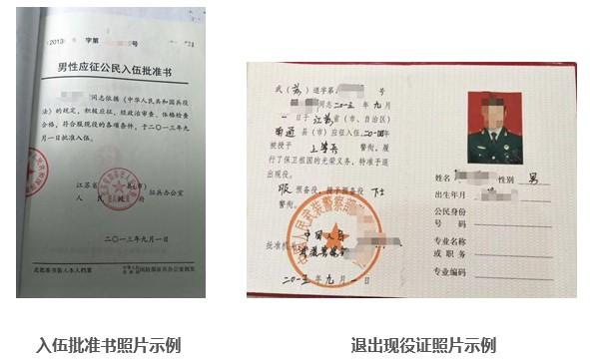
请务必谨慎上传符合上述全部要求的照片，否则会影响审核结果。

拍照和上传图片注意事项

以下均为我校报考点以往审核不通过甚至多次审核不过的问题，请考生认真阅读并按此准备：
一、准考证照片切勿修图。
考试用照片须素颜，不可美化。切忌让海马体之类照相馆PS和化妆，即使轻微修图也会影响比对结果，还会显著增加研考期间每场考试的身份核验环节风险，相关责任自负。
此照片仅用于初试报考，不会提供给复试考官，不会用于永久性证件。
根据教育部统一设置，全国研考报考系统在报考点人工审核前，会先自动采用AI将考生上传的准考证照片与身份证照片、学籍照片比对，出现异常时会自动不通过，绝大部分未被系统审核通过的图片均为修图。学校报考点人工审核必须在系统智能比对通过后才能进行，并非考生来信、来电要求即能改变教育部的系统设置。修饰过的照片会显著增加研考期间每场考试的身份核验环节风险，相关责任自负。
此外，我们在与考生交流时发现，部分照相馆会用保证能通过研考审核/审核不通过退款的话术来误导考生选择修图，在考生审核不通过后又以其他考生都通过了的虚假理由拒绝退款。
二、注意呈现全部面部特征。
照片中耳朵、眉毛务必露出，刘海不可遮挡面部特征。拍照前摘下眼镜，将两鬓头发撩到耳后，长发女生建议扎马尾。
手持身份证照片：脸和身份证占图片比要超过一半，身体部位不需露出太多。手指托住身份证边缘，不可捏住，会遮挡身份证上信息（请仔细检查）。拍照背景建议选择白色墙面，尽量不在宿舍拍摄，因背景凌乱影响系统识别。
身份证要尽量靠近镜头，否则放大时会模糊不清。
三、考生上传图片环节常见错误：
各类图片未上传原图，审核时须放大图片，因模糊未能过审；
上传照片后未复查有无倒置，审核时图片显示颠倒，未能过审；
使用手机等设备的前置摄像头拍摄证件照，导致图像反转，无法正常审核；
准考证照片系实体照片二次翻拍。

上传前务必再次仔细阅读附件规定的材料说明，仔细对比参考示例照片。

